МИНОБРНАУКИ РОССИИ

Федеральное государственное бюджетное образовательное учреждение высшего образования

НИЖЕГОРОДСКИЙ ГОСУДАРСТВЕННЫЙ ТЕХНИЧЕСКИЙ

УНИВЕРСИТЕТ им. Р.Е.АЛЕКСЕЕВА

Институт радиоэлектроники и информационных технологий

Кафедра информатики и систем управления

Отчет

по лабораторной работе № 5

по дисциплине

Управление данными

РУКОВОДИТЕЛЬ:

________________ Балашова Т.И. (подпись) (фамилия, и.,о.)

СТУДЕНТ:

________________ Видюльцев Д. И.

(подпись) (фамилия, и.,о.)

17-АС

(шифр группы)

Работа защищена «___» ____________

С оценкой ________________________

Нижний Новгород, 2020

**Задача:** 2 вариант

Система обслуживания состоит из двух станций: на первой станции работают три прибора, на второй — один. Требования, поступающие в систему обслуживания, сначала обрабатываются на станции 1 , а затем на станции 2.  На станцию 1 системы обслуживания требования приходят каждые 115 Описание: http://bigor.bmstu.ru/?frm/?doc=gpss_model/var20.mod/?n=1/?k=10 30 с. Время обслуживания на станциях 1 и 2 равно 335 Описание: http://bigor.bmstu.ru/?frm/?doc=gpss_model/var20.mod/?n=1/?k=10 60 и 110 Описание: http://bigor.bmstu.ru/?frm/?doc=gpss_model/var20.mod/?n=1/?k=10 25 соответственно. Напишите модель, описывающую работу системы обслуживания.

Предположим, что в соответствии с некоторыми ограничениями число элементов в очереди перед станцией 2 не может быть больше единицы. Приборы станции 1 не могут начать обслуживание следующего требования до тех пор, пока предыдущий элемент не войдет в очередь 2. Измените модель таким образом, чтобы учесть эти ограничения. Сравните результаты моделирования в двух случаях.

**Решение:**

*Система обслуживания

STONE STORAGE 3

STTWO STORAGE 1

GENERATE 115,30

QUEUE LINE1

GATE SNF STONE

ENTER STONE

DEPART LINE1

ADVANCE 335,60

QUEUE LINE2

LEAVE STONE

GATE SNF STTWO

ENTER STTWO

DEPART LINE2

ADVANCE 110,25

LEAVE STTWO

TERMINATE

GENERATE 28800

TERMINATE 1

START 1

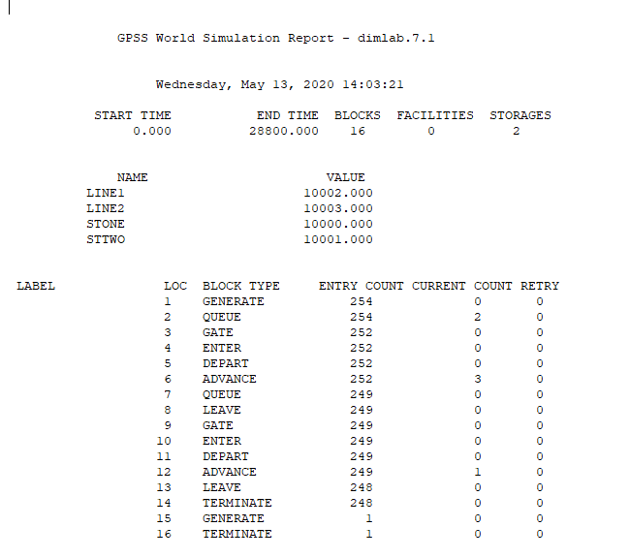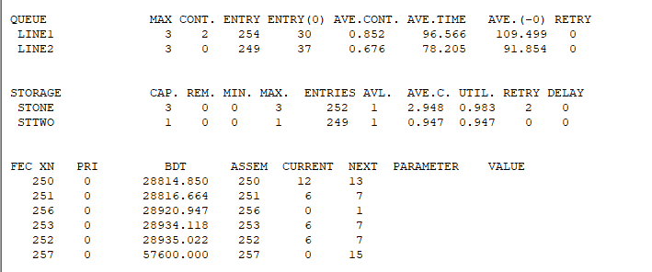

**Теперь введём, что перед 2 пунктом у нас всего 1 свободное место.**

*Система обслуживания

STONE STORAGE 3

STTWO STORAGE 1

STOY STORAGE 1

GENERATE 115,30

QUEUE LINE1

GATE SNF STONE

ENTER STONE

DEPART LINE1

ADVANCE 335,60

GATE SNF STOY

LEAVE STONE

ENTER STOY

GATE SNF STTWO

ENTER STTWO

LEAVE STOY

ADVANCE 110,25

LEAVE STTWO

TERMINATE

GENERATE 28800

TERMINATE 1

START 1

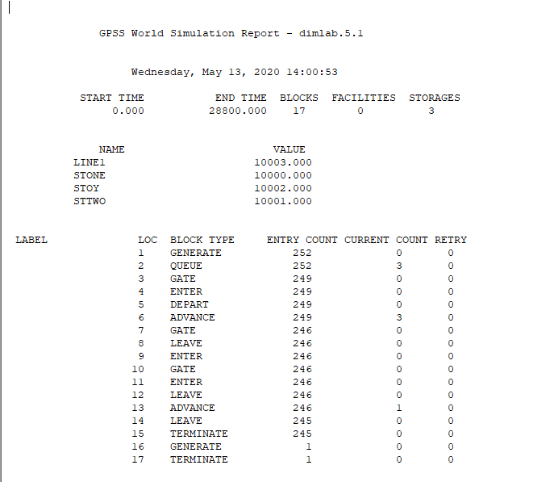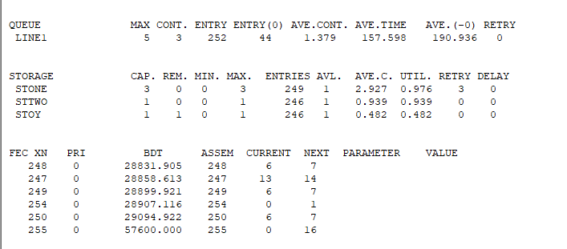

**Вывод:**

Смоделировав две ситуации, я увидел, что между ними почти нет разницы.

Во вторую очередь, в первом случае, вошло 249, а стоянку заняло, во втором случае, 246 человек, и по обслуживанию число почти не изменилось, в первом случае 248, во втором 245.